FIRST CIRCLE
Een LED inbouw downlighter met een behuizing uit gegoten aluminium in de beschikbare kleuren wit RAL9016, zilver RAL9006, zwart RAL9005 met hoogglans facetreflector. Het toestel heeft een ronde lichtbron die 35° cardanisch kantelbaar is.
Het toestel wordt passief gekoeld aan de hand van koelribben op de achterzijde van het toestel. Daarnaast maakt het product deel uit van een productfamilie met de volgende afmetingen: 207x185, 376x196, 553x196.
Beschikbaar in volgende afmetingen:
207x185x125
Beschermingsgraad: IP20
Levensduur LEDS: L80B10 50.000h
Lichtkleur: CRI80 3000K, 4000K, 5000K
CRI90 2700K, 3000K, 3500K, 4000K
Dimbaar: beschikbaar met DIM 1-10V en DIM DALI
Gradenhoek: beschikbaar in 10°/20°, 24°, 30°/40°, 50°/60°
Certificaten: MacAdam Step 2
Garantie: 2 jaar
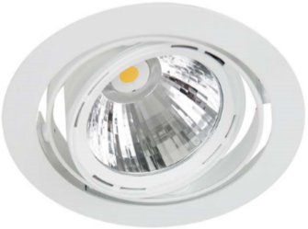
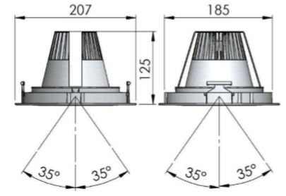
FIRST SQUARE DUO
Een LED inbouw downlighter met een behuizing uit gegoten aluminium in de beschikbare kleuren wit RAL9016, zilver RAL9006, zwart RAL9005 met een hoogglans facetreflector. Het toestel heeft een vierkante omkadering met een ronde lichtbron die 35° cardanisch kantelbaar is.
Het toestel wordt passief gekoeld aan de hand van koelribben op de achterzijde van het toestel. Daarnaast maakt het product deel uit van een productfamilie met de volgende afmetingen: 207x185, 376x196, 553x196.
Beschikbaar in volgende afmetingen:
376x196x124
Beschermingsgraad: IP20
Levensduur LEDS: L80B10 50.000h
Lichtkleur: CRI80 3000K, 4000K, 5000K
CRI90 2700K, 3000K, 3500K, 4000K
Dimbaar: beschikbaar met DIM 1-10V en DIM DALI
Gradenhoek: beschikbaar in 10°/20°, 24°, 30°/40°, 50°/60°
Certificaten: MacAdam Step 3
Garantie: 2 jaar
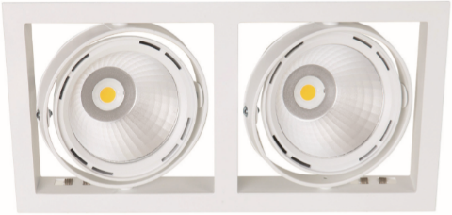
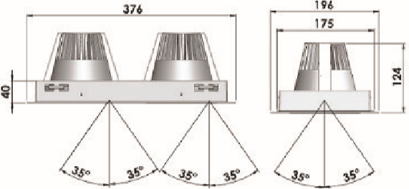

FIRST CIRCLE SQUARE TRIO
Een LED inbouw downlighter met een behuizing uit gegoten aluminium in de beschikbare kleuren wit RAL9016, zilver RAL9006, zwart RAL9005 met een diffusor uit aluminium en hoogglans facetreflector. Het toestel heeft een vierkante omkadering met een ronde lichtbron die 35° cardanisch kantelbaar is.
Het toestel wordt passief gekoeld aan de hand van koelribben op de achterzijde van het toestel. Daarnaast maakt het product deel uit van een productfamilie met de volgende afmetingen: 207x185, 376x196, 553x196.
Beschikbaar in volgende afmetingen:
553X196x126
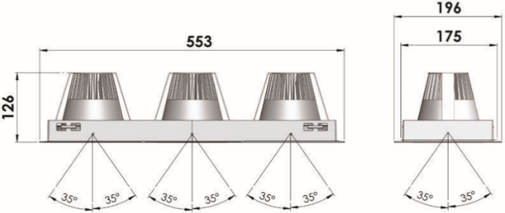
Beschermingsgraad: IP20
Levensduur LEDS: L80B10 50.000h
Lichtkleur: CRI80 3000K, 4000K, 5000K
CRI90 2700K, 3000K, 3500K, 4000K
Dimbaar: beschikbaar met DIM 1-10V en DIM DALI
Gradenhoek: beschikbaar in 10°/20°, 24°, 30°/40°, 50°/60°
Certificaten: MacAdam Step 3
Garantie: 2 jaar
